2022-2023学年福建省漳州市八年级（上）期末物理试卷
一、选择题（每题2分，共28分）
1. 为纪念他对经典力学做出的巨大贡献，以他的名字来命名力的单位的物理学家是（ ）
A. 牛顿 B. 哥白尼 C. 爱因斯坦 D. 伽利略
2. 下列关于体育中考项目估测符合实际的是（ ）
A. 某中学生50米跑步用时约3s
B. 某男生立定跳远的成绩约2.20m
C. 考试所用的实心球质量约为30kg
D. 某女生800米跑步平均速度约为10m/s
3. 2022年11月30日，神舟十五号飞船与天和核心舱成功对接后，神舟十五号与神舟十四号的六名航天员在太空家园中“胜利会师”。如图所示，若认为神舟十五号飞船是静止的，则所选的参照物是（ ）
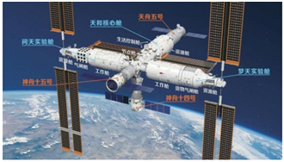
A. 月球 B. 太阳
C. 地球 D. 天和核心舱
4. 智能机器人越来越多的服务于我们的生活，它们可通过语音交互等方式来实现人机交流，下列说法正确的是（ ）
A. 机器人发出的声音是超声
B. 人机交流说明声音能传递能量
C. 机器人的声音不是由振动产生的
D. 人和机器人的声音在空气中传播速度相同
5. 物理兴趣小组的同学用橡皮筋制作小乐器，如图所示，某同学在调节橡皮筋的松紧程度，这样做主要是为了调节橡皮筋发声时的（ ）
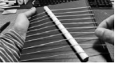
A. 振幅 B. 响度 C. 音调 D. 音色
6. 近年来，漳州的城市建设越来越好，如图是漳州各处的美景，下列说法正确的是（ ）
A. 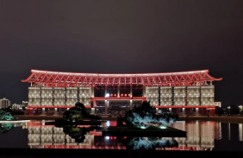漳州市博物馆在水中的倒影是因为光的反射
B. 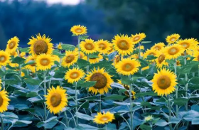郊野公园向日葵颜色艳丽是由于它只吸收黄色的光
C. 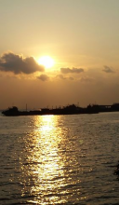九龙江面上波光粼粼是光的折射形成的
D. 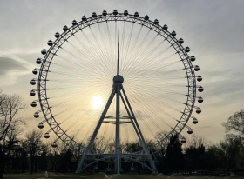从各个方向都能看到摩天轮是因为发生了光的色散
7. 如图是一种登山氧气瓶，若瓶中的氧气用去一部分，则剩余氧气（ ）
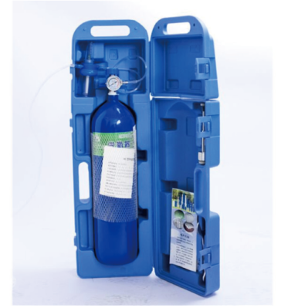
A. 质量减小，密度不变 B. 质量不变，密度不变
C. 质量减小，密度变小 D. 质量不变，密度变小
8. 下列情形中体现了力可以改变物体运动状态的是（ ）
A. 拉伸弹簧，弹簧变长 B. 将静止的足球踢飞
C. 橡皮泥被捏成各种形状 D. 用力压气球，气球变瘪
9. 生活中蕴含着很多摩擦力的知识，下列情形为了减小摩擦的是（ ）
A. 骑自行车时用力捏刹车闸
B. 运动鞋底部有凹凸不平的花纹
C. 淋浴室放有防滑垫
D. 机器轴承加润滑油
10. 如图所示是一种多功能坚果夹，使用时用大小相同力握在手柄未端比握在中间效果更好，这是因为力的作用效果与（ ）
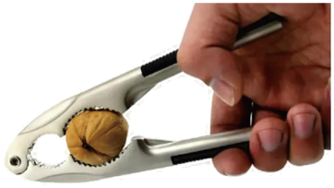
A. 力的大小有关 B. 力的方向有关
C. 力的作用点有关 D. 受力面积有关
11. 古诗文用“水皆缥碧，千丈见底，游鱼细石，直视无碍。”来描述水中美景，下列能反映岸上人看到水中游鱼的光路图是（ ）
A. 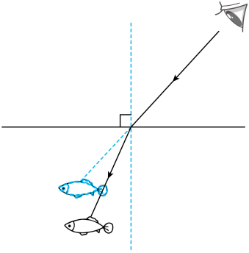 B. 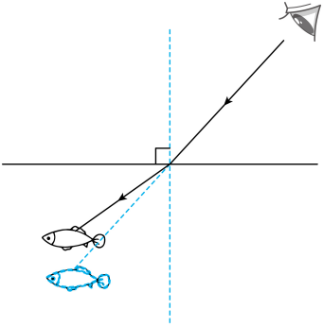
C. 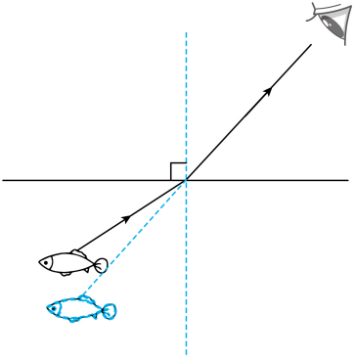 D. 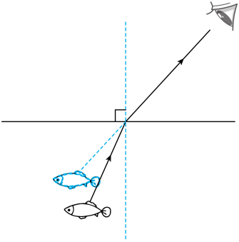
12. 今年全国“爱眼日”的主题是“关注普遍眼健康，共筑‘睛’彩大健康”，下图中属于近视眼及矫正方法的是（ ）
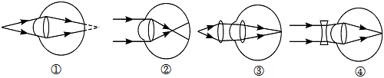
A. ①④ B. ②④ C. ①③ D. ②③
13. 一个挂钟正对着平面镜，在镜子里看到挂钟指针位置如图所示，则挂钟实际时间应是（ ）
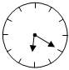
A. 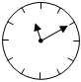 B. 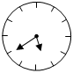
C. 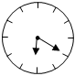 D. 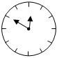
14. 水从0℃升高到10℃过程中（忽略水的蒸发），密度随温度变化的图象如图所示。下列分析正确的是（ ）
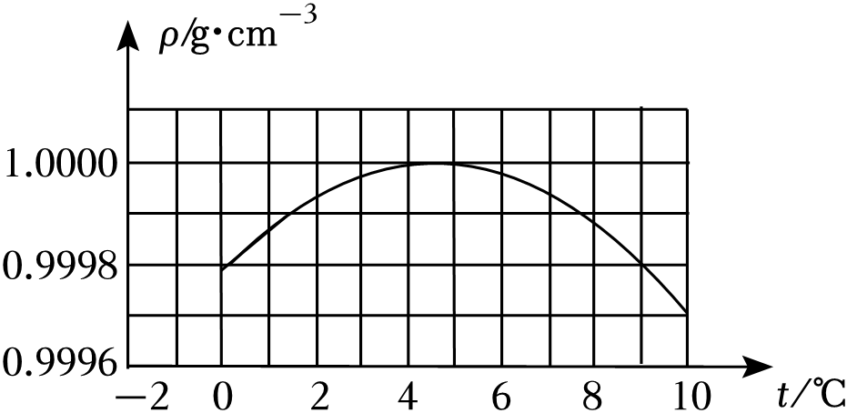
A. 质量先变大后变小 B. 质量先变小后变大
C. 体积先变小后变大 D. 密度先变小后变大
二、填空题（每空1分，共12分）
15. 广场舞在健身的同时也会产生了噪声，跳舞时音乐声会通过________传播，若调小喇叭音量，属于在_________处减弱噪声。
16. 在生活中，当我们用手向上提书包时，书包也在向下拉手，向下拉手的这个力的施力物体是________，这现象说明力的作用是_________。
17. 如图，是2022年北京冬奥会闭幕式上两个人推动着巨大的“地球仪”在冰面上滚动。“地球仪”在冰面上形成的影子是由于光的_________形成的，在“地球仪”靠近光源过程中，影子的长度变_________。
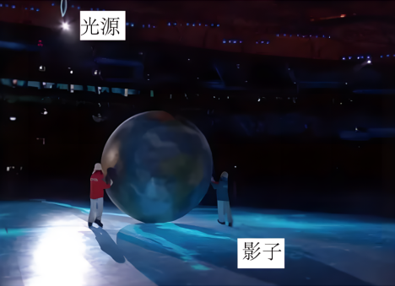
18. 如图，将两个钩码挂在弹簧测力计上，此时测力计的示数为___________ N，则每个钩码的质量为___________ g。
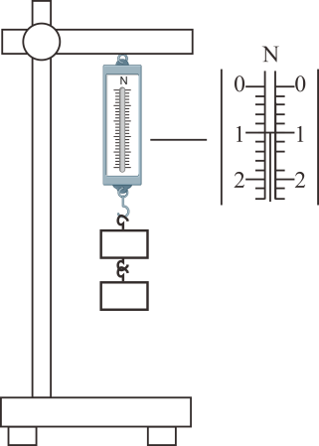
19. 如图为漳州南湖公园的一座七孔桥，在水位合适的时候，桥孔和水中的像刚好形成一个圆形，若桥孔最高点A点距离水面3m，则形成的这个圆形的直径为_________m。若有一个人从桥面的最高点沿桥面走下桥，则人在水中形成的像的大小________（填变化情况）。
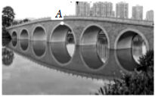
20. 甲、乙两物体从同一位置沿同一方向做直线运动，其s﹣t图像如图所示，其中做匀速直线运动的是_________物体。甲、乙从开始运动到A时刻，两者的平均速度的大小关系是v_{甲}________v_{乙}。
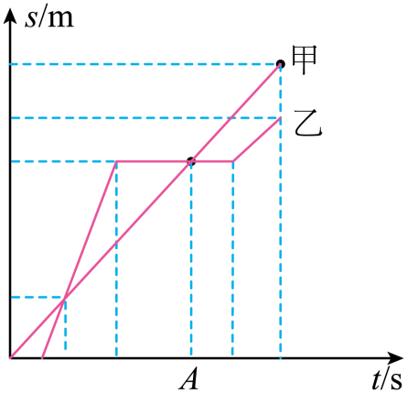
三、作图题（每题2分，共4分）
21. 请在图中画出法线和反射光线，并标出反射角大小。
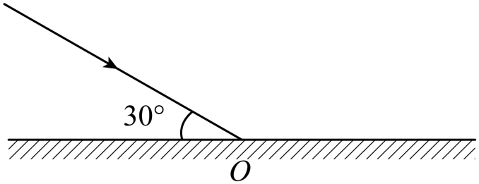
22. 如图所示，请画出足球在空中所受重力的示意图。
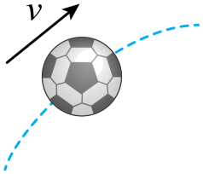
四、简答题（4分）
23. 生活中安全意识必不可少。例如装满水的密封玻璃瓶不允许放入冰箱冷冻室中，否则可能导致胀裂，请用所学的物理知识加以解释。
五、实验探究题（每空1分，共32分）
24. 在学习声音的产生与传播时，小丽同学做了如下实验：
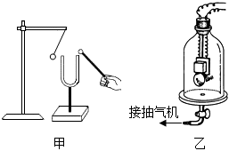
（1）如图甲所示，敲击音叉后，用竖直悬挂的乒乓球接触发声的音叉，乒乓球被弹起，这说明声音是由物体_________产生的；
（2）越用力敲击音叉，音叉发出的声音越大，乒乓球被弹开的幅度也越大，说明声音的响度与发声体的_________有关；
（3）如图乙所示，将正在发声的音乐芯片放入玻璃罩中，用抽气机向外抽气的过程中，听到音乐的声音会变_________。如果能把玻璃罩内的空气完全抽出，我们将无法听到音乐声，这一结论是通过__________。
A．日常生活经验得出的
B．实验直接证实的
C．理论推导出来的
D．建立在实验基础上加科学的推理得出的
25. 王伟在“探究速度的变化”的实验中，装置如下图所示：
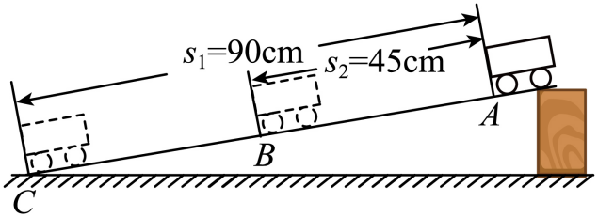
（1）实验中需要的测量工具有刻度尺和_________；
（2）小车在斜面运动的路程如图所示，运动时间分别为t_{AB}＝2s，t_{AC}＝3s，则小车通过全程的平均速度是________m/s，小车通过斜面下半段路程的平均速度是_________m/s；
（3）由实验可知，小车在斜面上做__________直线运动；
（4）实验过程中，王伟测量小车在AB段的运动时间时，若小车过了B点才停止计时，则测得的平均速度v_{AB}会偏__________。为了方便计时，实验时应将斜面坡度调得_________一些。
26. 在“探究平面镜成像特点”的实验时，装置如图所示。
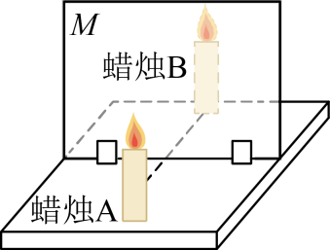
（1）实验时，玻璃板应________放置在水平桌面上；
（2）实验使用玻璃板替代平面镜为了便于________；
（3）选用两根完全相同的蜡烛A、B，是为了比较像与物的_________关系；
（4）调节蜡烛B与像完全重合后，将光屏放在蜡烛B的位置，直接看光屏，光屏上观察不到像，说明平面镜所成的像是________像；
（5）实验一段时间后，蜡烛B与蜡烛A的像无法完全重合，是因为_________。
27. 在“探究滑动摩擦力与哪些因素有关”的实验中，某学习小组根据日常生活经验做出了如下的猜想。
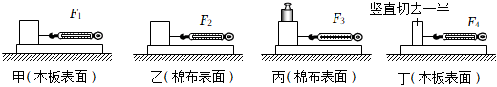
猜想A：滑动摩擦力大小与压力大小有关；
猜想B：滑动摩擦力大小与接触面的粗糙程度有关；
猜想C：滑动摩擦力大小与接触面积的大小有关。
为了验证猜想是否正确，他们选取了以下实验器材进行实验：一个正方体木块、长木板、棉布、重物和弹簧测力计。
（1）实验时需用弹簧测力计水平拉动木块做________运动，使滑动摩擦力大小_________拉力大小；
（2）该小组按如图所示依次进行实验。
①要验证猜想A是否正确，应该选择_________两图进行实验；
②按照甲、乙两图进行实验，得到F₁＜F₂，可得出结论_________；
（3）小明要继续探究猜想C，他把木块竖直切去一半后，将剩余一半放在木板上再次实验，如图丁所示。他比较甲、丁的实验结果，得出结论：滑动摩擦力的大小与接触面积的大小有关。他的结论是否正确：________，理由是_________。
28. 某同学在探究“凸透镜成像规律”的实验时，使用注射器和弹性膜制成的水透镜、蜡烛、光屏、光具座等器材进行探究。
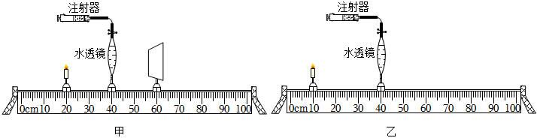
（1）实验前要调整烛焰、透镜和光屏三者中心在同一________，这样才能使像呈在光屏中央；
（2）在如图甲所示位置时，光屏上可得到清晰、等大的蜡烛像，此时物距为________cm，由此可知凸透镜的焦距为_________cm；
（3）将蜡烛移到10cm刻度线位置时，调整光屏位置可以得到一个清晰_________
（填像的大小）倒立的像，向水透镜中注水后，如图乙所示，需向左移动光屏，才能在光屏上再次出现清晰的像。若不移动光屏，在水透镜前加一个合适的________透镜，光屏上也能再次出现清晰的像。
29. 小明想知道在家炒菜时所用酱油的密度。于是他利用实验室的天平、量筒、烧杯等器材进行测量。
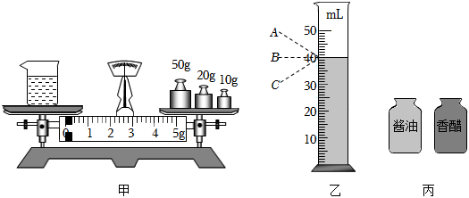
（1）实验前，将天平放在水平桌面上，游码移至标尺左端零刻度处，调节_________使天平平衡；
（2）小明先测出空烧杯的质量为32g，再将酱油倒入烧杯中，测出烧杯和酱油的总质量，如图甲，则酱油的质量为_________g；
（3）如图乙，把酱油倒入量筒中，读数方法正确的是________，测出酱油的体积40cm³，则酱油的密度ρ_{酱油}＝_________kg/m³；
（4）把酱油倒入量筒中的过程中，烧杯壁上会残留少量的酱油，使得测量的酱油密度与酱油的真实密度比偏__________；
（5）小明想进一步知道香醋密度和酱油密度的大小关系，但是家里只有一个电子秤。他将酱油和香醋分别装入两个完全相同的调料瓶中至相同高度，如图丙所示，再用电子秤分别测出酱油含瓶的质量m_{酱油}和香醋含瓶的质量m_{香醋}，若m_{香醋}＜m_{酱油}，则ρ_{香醋}_________ρ_{酱油}。
六、计算题（30题5分，31题7分，32题8分，共20分）
30. 如图所示，合金制成的实心工艺雕像质量为400g，体积为50cm³。求：
（1）工艺雕像的重力；
（2）合金的密度。
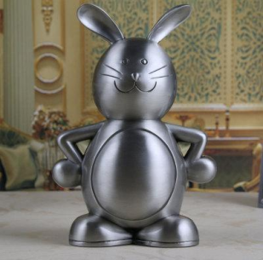
31. 漳州东南花都花博园是国家级盛会——“海峡两岸现代农业博览会•海峡两岸花卉博览会”的举办地。李华与表姐相约到花博园游玩。
（1）根据李华出发前搜索到的导航规划如图甲所示，从漳州行政服务中心到东南花都花博园的平均车速是多少km/h？
（2）李华乘坐的汽车在行驶过程中某一时刻速度计指针所指的位置如图乙所示，若汽车以这个速度行驶0.5h
，通过的路程为多少km？
（3）李华表姐家住距花博园3km的村庄，若她9：15的时候以5m/s的速度骑自行车从家里出发，能否在9：30前到达花博园？
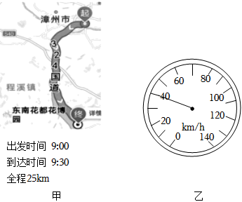
32. 如图甲所示，一小鱼缸底部固定有一体积为200cm³的固体装饰物，通过水龙头向鱼缸中缓慢注入水冲洗鱼缸。注水时鱼缸、装饰物和水的总质量m_{总}随水龙头中流出水的体积V变化的关系如图乙所示，
（1）由图乙可知注满水时，鱼缸内水的质量为多少kg？
（2）注满水时，鱼缸内水的体积V？
（3）若取出缸中固体，测得鱼缸与水的总质量为2000g，继续往缸内注满水，测得此时鱼缸与水质量为2200g。求固体装饰物的密度。
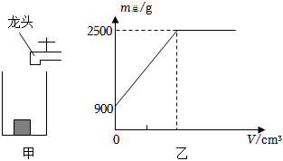

2022-2023学年福建省漳州市八年级（上）期末物理试卷
一、选择题（每题2分，共28分）
1. 为纪念他对经典力学做出的巨大贡献，以他的名字来命名力的单位的物理学家是（ ）
A. 牛顿 B. 哥白尼 C. 爱因斯坦 D. 伽利略
【答案】A
【详解】著名的物理学家牛顿，在力学、光学等领域取得卓越的成就，发现了著名的万有引力定律和牛顿三大定律，为了纪念表彰他对物理学的杰出贡献，人们以他的名字命名了力的单位，故A符合题意，BCD不符合题意。
故选A。
2. 下列关于体育中考项目估测符合实际的是（ ）
A. 某中学生50米跑步用时约3s
B. 某男生立定跳远的成绩约2.20m
C. 考试所用的实心球质量约为30kg
D. 某女生800米跑步平均速度约为10m/s
【答案】B
【详解】A．根据常识可知，中学生50米跑步满分用时约8s，故A不符合题意；
B．根据常识可知，中学生立定跳远的成绩在2m左右，故B符合题意；
C．根据常识可知，考试所用的实心球质量约为2kg，故C不符合题意；
D．初中女生跑800m所用时间约4min，速度约为3.3m/s，故D不符合题意。
故选B。
3. 2022年11月30日，神舟十五号飞船与天和核心舱成功对接后，神舟十五号与神舟十四号的六名航天员在太空家园中“胜利会师”。如图所示，若认为神舟十五号飞船是静止的，则所选的参照物是（ ）
A. 月球 B. 太阳
C. 地球 D. 天和核心舱
【答案】D
【详解】神舟十五号飞船相对于月球、太阳、地球，位置发生了变化，是运动的；神舟十五号飞船相对于完成对接的天和核心舱，位置没有发生变化，是静止的，故ABC不符合题意，D符合题意。
故选D。
4. 智能机器人越来越多的服务于我们的生活，它们可通过语音交互等方式来实现人机交流，下列说法正确的是（ ）
A. 机器人发出的声音是超声
B. 人机交流说明声音能传递能量
C. 机器人的声音不是由振动产生的
D. 人和机器人的声音在空气中传播速度相同
【答案】D
【详解】A．人能够听到的频率范围为20Hz～20000Hz，低于20Hz的是次声波，高于20000Hz的是次声波，人能够听到机器人发出的声音，所以不是超声波，故A错误；
B．人机交流说明声音能传递信息，故B错误；
C．机器人的声音是由振动产生的，故C错误；
D．人和机器人的声音在空气中传播速度相同，故D正确。
故选D。
5. 物理兴趣小组的同学用橡皮筋制作小乐器，如图所示，某同学在调节橡皮筋的松紧程度，这样做主要是为了调节橡皮筋发声时的（ ）
A. 振幅 B. 响度 C. 音调 D. 音色
【答案】C
【详解】调整橡皮筋的松紧程度，可以改变橡皮筋振动的快慢，这是为了改变橡皮筋发声的音调，故ABD不符合题意，C符合题意。
故选C。
6. 近年来，漳州的城市建设越来越好，如图是漳州各处的美景，下列说法正确的是（ ）
A. 漳州市博物馆在水中的倒影是因为光的反射
B. 郊野公园的向日葵颜色艳丽是由于它只吸收黄色的光
以上内容仅为本文档的试下载部分，为可阅读页数的一半内容。如要下载或阅读全文，请访问：https://d.book118.com/985134032210011033

